Temat: Znaczenie czystości w życiu człowieka – zęby.

Pielęgnacja jamy ustnej jest konieczna, by mieć piękny uśmiech i zdrowe zęby. Zęby należy myć po każdym posiłku przez 2 minuty.

Pokaż obrazek, który przedstawia mycie zębów.

Wskaż przybory toaletowe, które służą do pielęgnacji jamy ustnej.

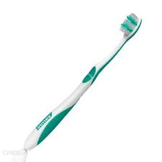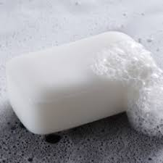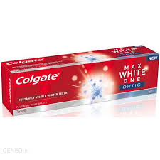

Dziękuję.

